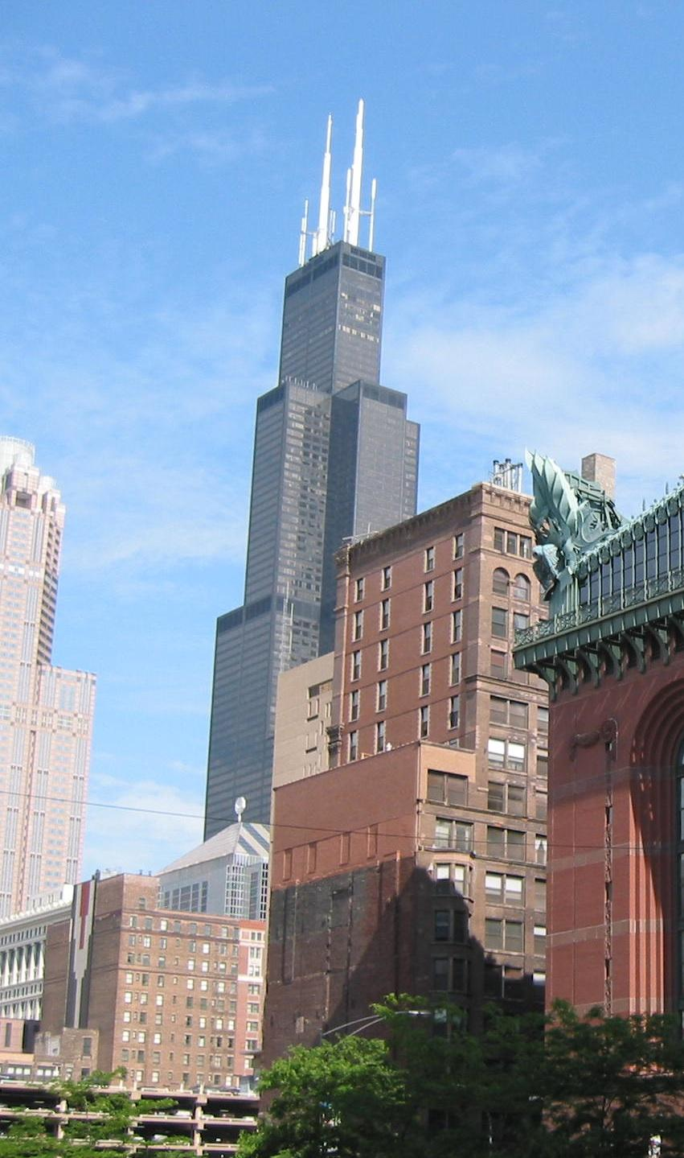

Der Willis Turm

Der Turm ist sehr hoch und weltbekannt. Es ist ein Wolkenkratzer (skyscraper) im Internationalen Stil. Mit der Antenne ist er 527 Meter (fünfhundertsiebenundzwanzig Meter) oder 1,454 Fuß (eintausendvierhundertvierundfünfzig Fuß) hoch. Er ist das höchste Gebäude in Nord-Amerika und steht im Loop am South Wacker Drive. Er hieß früher Sears Turm, weil er für die Sears Firma gebaut wurde. Er hat 110 (einhundertzehn) Stockwerke und ist schwarz. Er ist aus Stahl (steel) und Aluminium gebaut.

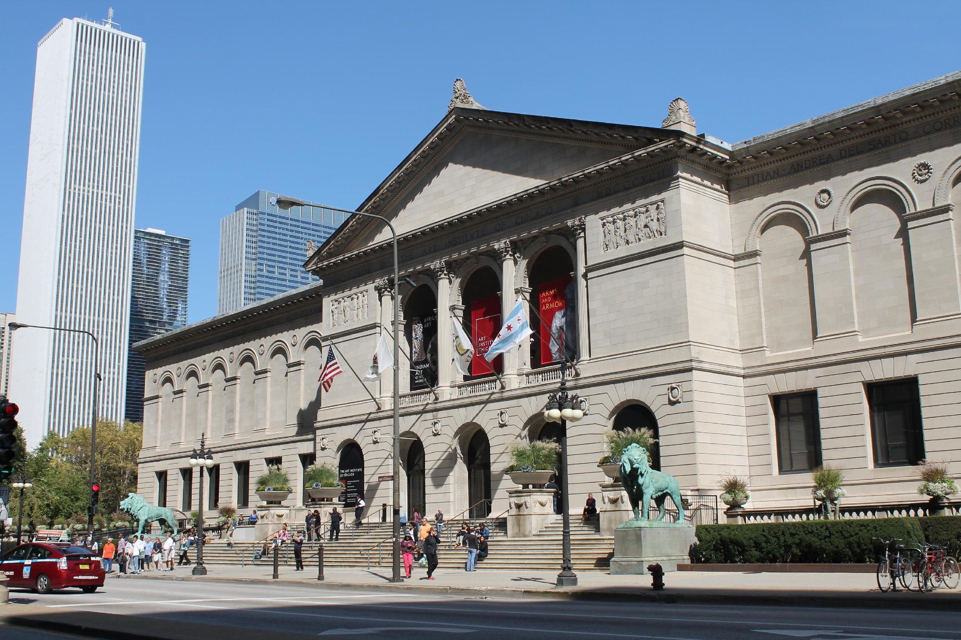

Das Art Institute Chicago

In diesem Bau ist heute ein Museum. Er ist im neoklassizistischen Beaux Arts Stil gebaut. Typisch für diesen Stil sind symmetrische Strukturen, Säulen (columns), Skulpturen, Balustraden, Reliefs, und Friese. Das Architektenteam Shepley, Rutan, and Coolidge hat das Gebäude als Worlds Auxiliary Congress Gebäude für die Weltausstellung im Jahre 1893 (achtzehnhundertdreiundneunzig) für die World’s Fair / Columbian Exposition entworfen. Es steht direkt an der Michigan Avenue. Vor dem Gebäude stehen zwei Löwen (lions) aus Bronze von Edward Kemeys.

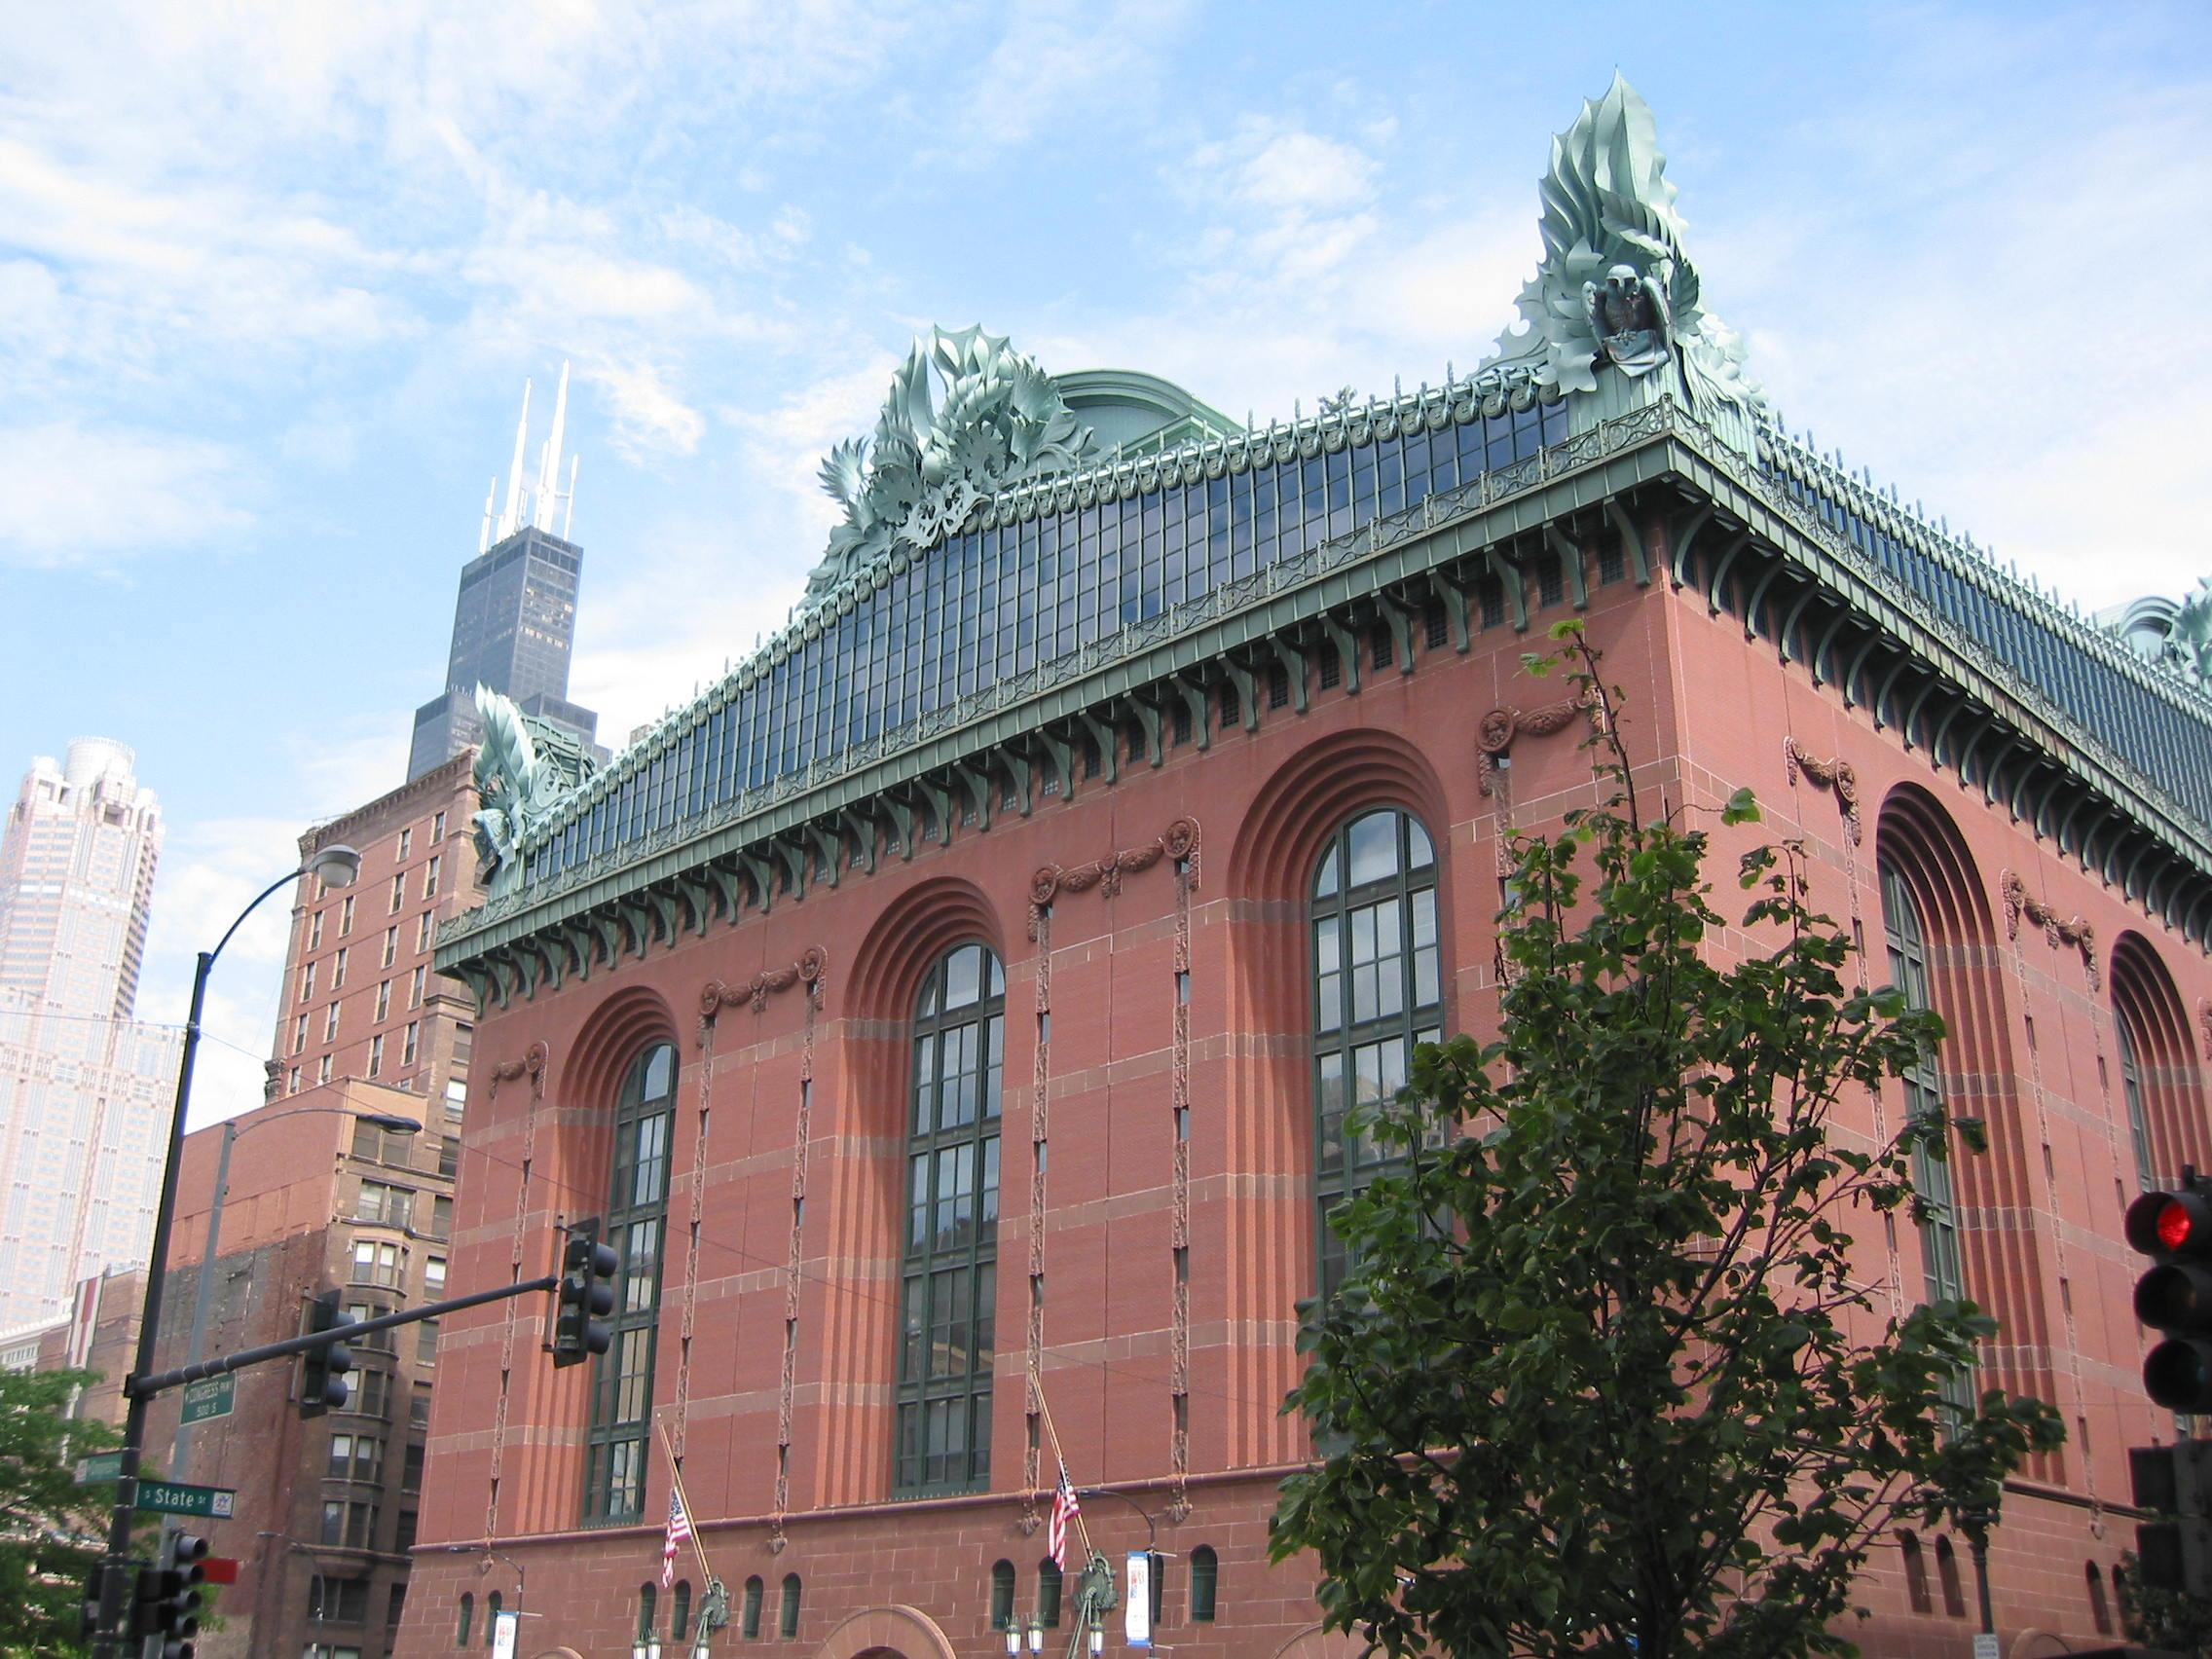

Harold Washington Library

Dieses Gebäude aus dem Jahre 1991 (neunzehnhunderteinundneunzig) von Hammond, Beeby, and Babka ist rot und grün und ist im postmodernen Stil gebaut. Das heißt, es vermischt Elemente aus diversen historischen Stilen und ist mit neuen Materialien und in neuen Dimensionen gebaut. Es ist nach dem ersten schwarzen Bürgermeister Harold Washington (1981-1987) benannt. Charakteristisch sind die großen Eulen (owls) auf dem Dach und die neoklassizistischen Ornamente, die an andere Chicago Gebäude erinnern.

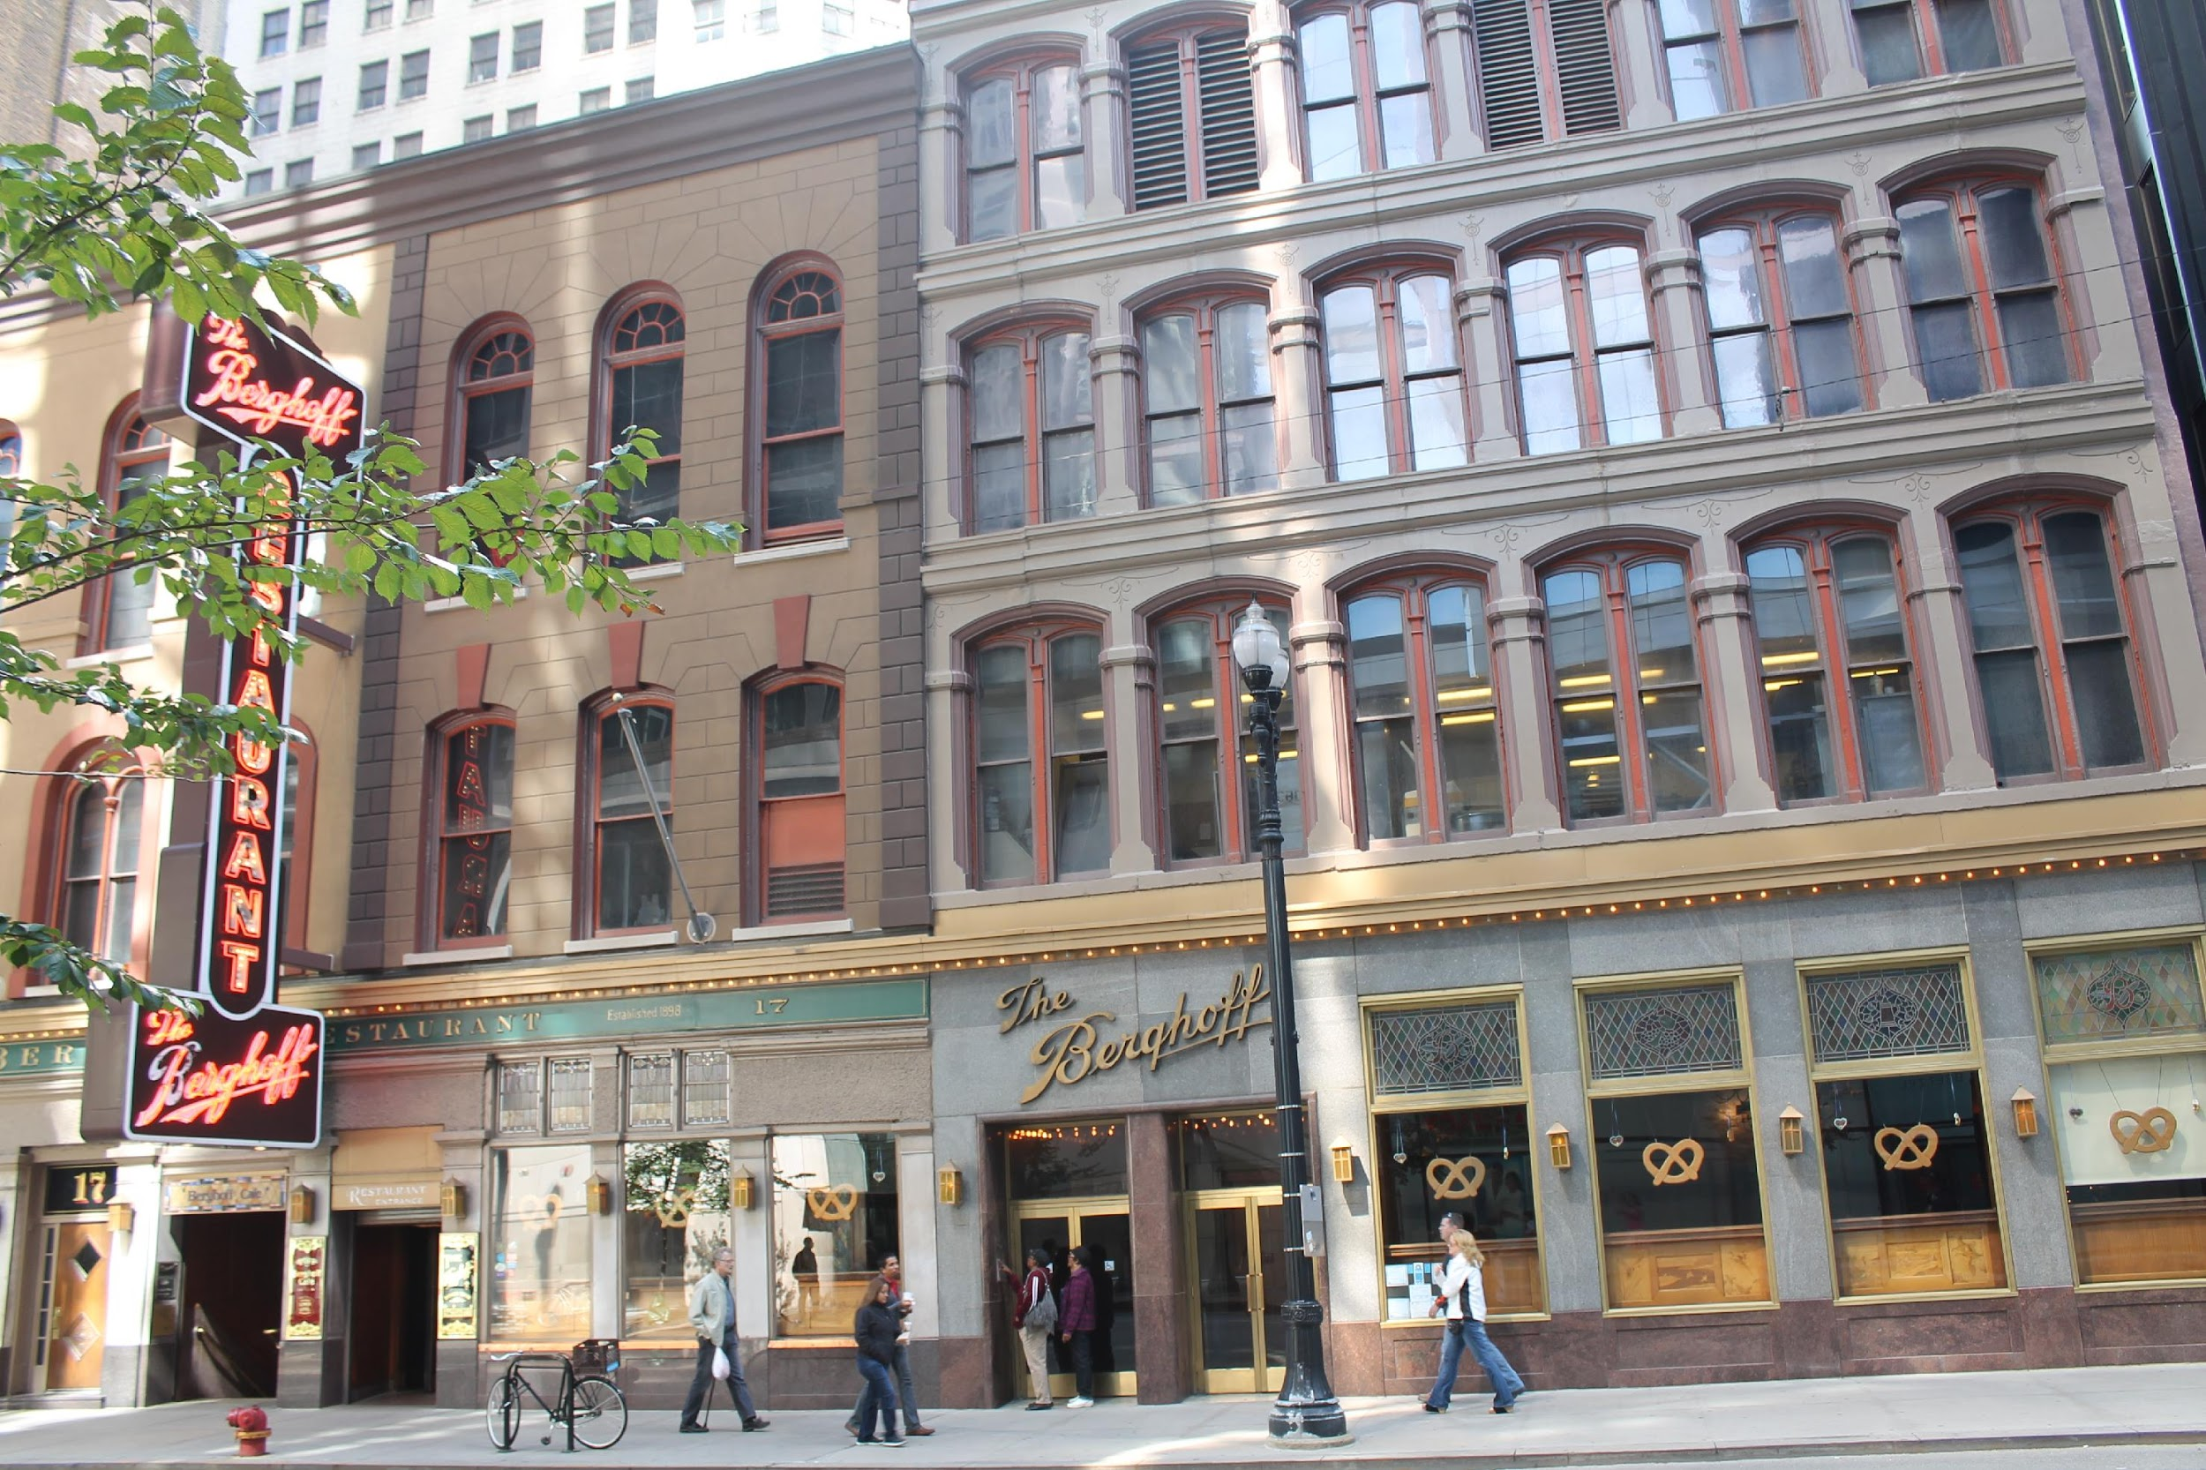

Das Berghoff Restaurant

Das ist ein deutsches Restaurant und gehört der Berghoff Familie. Hermann Berghoff ist 1870 (achtzehnhundertsiebzig) in die USA immigriert und hat mit seinen Brüdern in Indiana Bier gebraut (brewed). Zur World’s Fair ist er nach Chicago gekommen und hat Bier verkauft und später auch ein Restaurant eröffnet. Das Gebäude stammt aus dem Jahre 1872 (achtzehnhundertzweiundsiebzig), einem Jahr nach dem großen Feuer. Der Stil ist typisch für die Architektur vor dem Feuer. Der Bau hat nur drei Stockwerke, Bogenfenster (arched windows), und eine Fassade aus Gusseisen (cast iron).

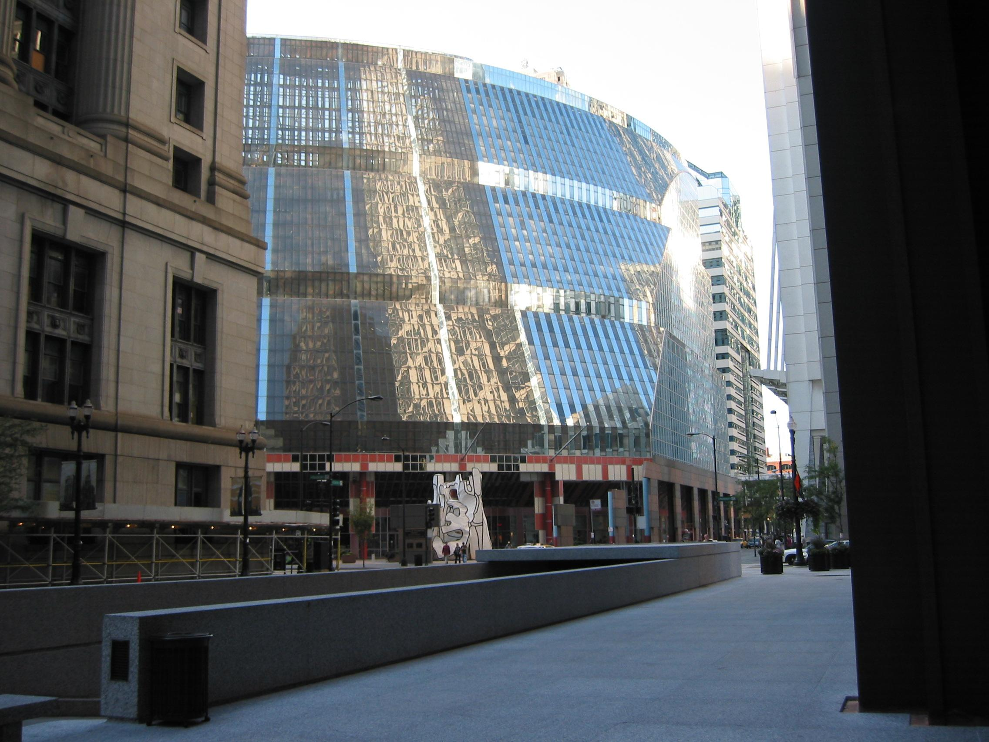

Das Thompson Gebäude

Das Thompson Gebäude heißt auch State of Illinois Gebäude. Es ist futuristisch, hat eine runde, kurvige Form, und die Wände sind aus Glas. Innen gibt es viele Büros, Geschäfte, Restaurants, und eine Rotunda wie auf einem Marktplatz. Vor dem Gebäude steht eine schwarzweiße Skulptur, genannt "das stehende Biest." Der Architekt spricht Deutsch und heißt Helmut Jahn. Er ist 1940 in Nürnberg geboren und hat am Illinois Institute of Technology studiert. Nach dem Thompson Gebäude hat man ihn Flash Gordon genannt.

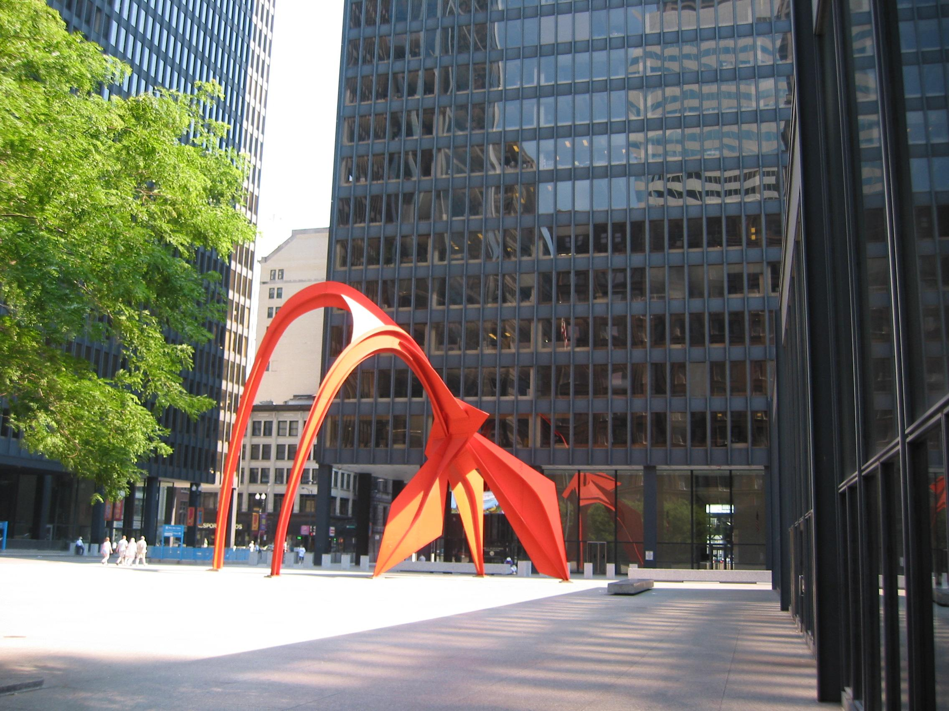

Federal Center Plaza

Auf der Federal Center Plaza stehen drei Gebäude (buildings), zwei hohe Bürogebäude genannt Kluczinsky Gebäude und Dirksen Gebäude, und eine Post. Alle haben eine klare geometrische Form und sind schwarz. Sie sind im Internationalen oder Modernen Stil gebaut. Typisch sind gerade Linien, keine Ornamente, und ein flaches Dach (flat roof). Die Materialien sind Glas, Stahl, und Granit. Der Achitekt war der Gründer (founder) des Internationalen Stils, der deutsche Immigrant Ludwig Mies van der Rohe. Vor dem Gebäude steht eine rote Skulptur mit dem Namen Flamingo von Alexander Calder.

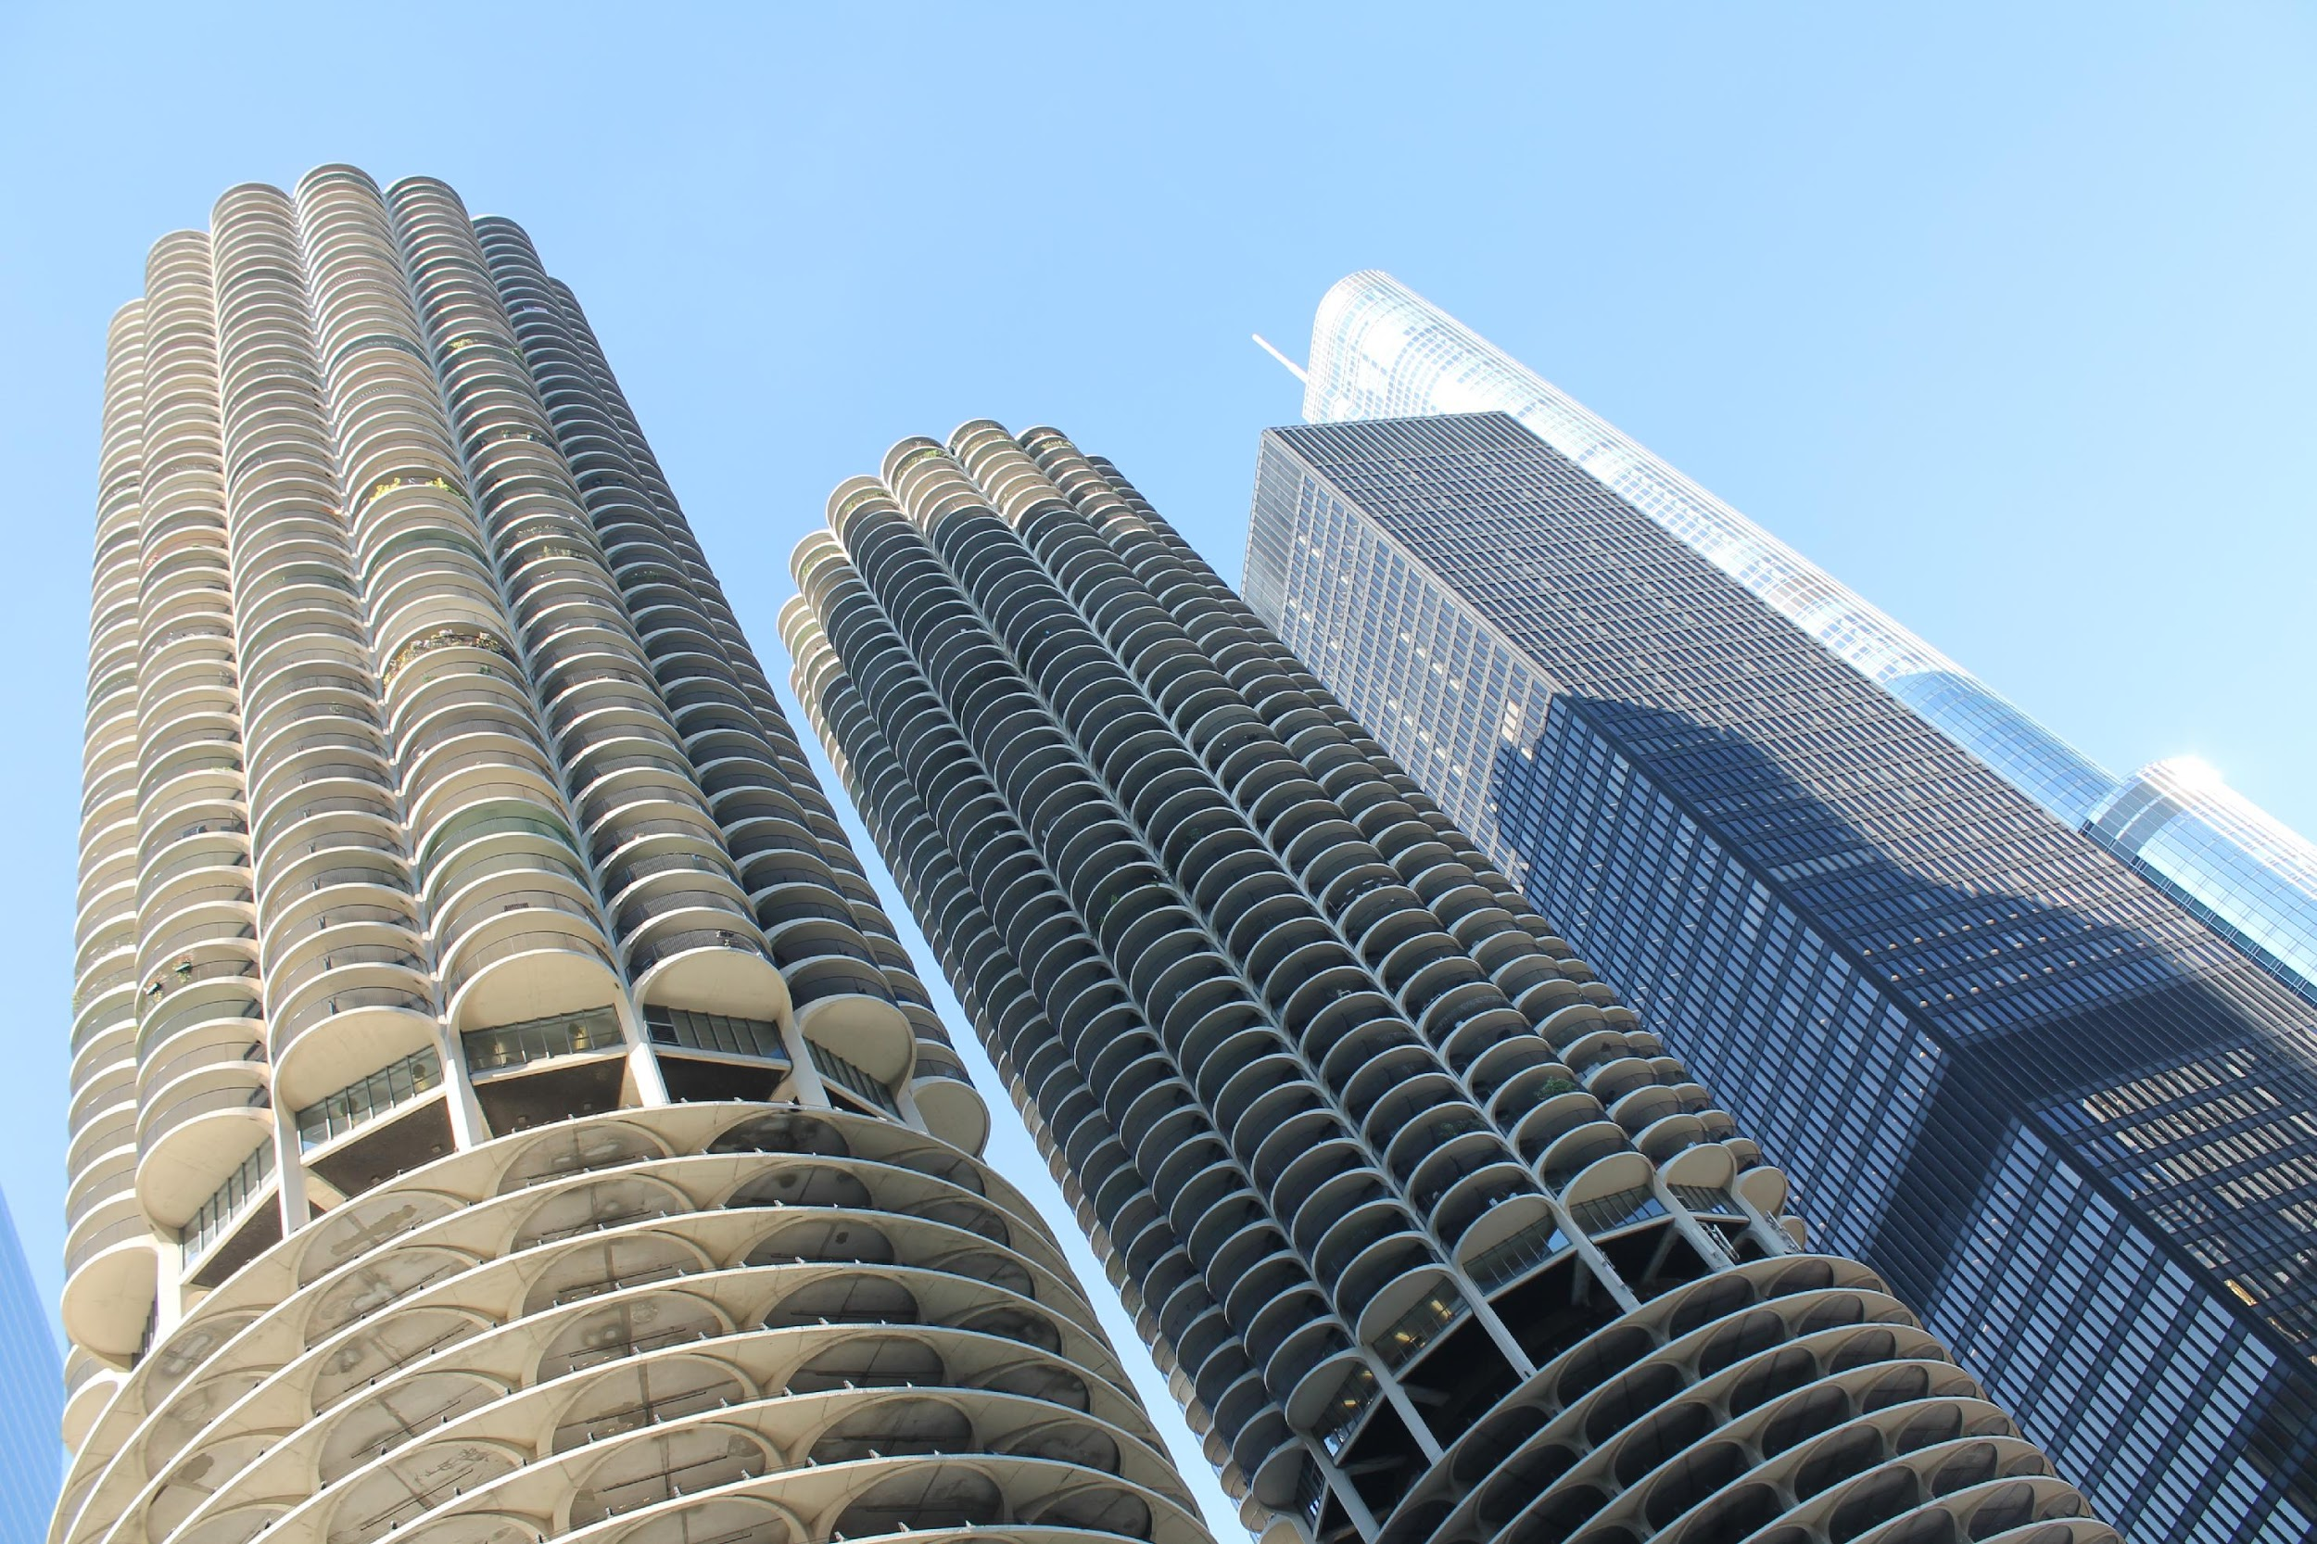

Marina City Towers

Die Marina City hat zwei runde Türme, die wie Maiskolben (corncobs) aussehen. Die Türme stehen direkt am Chicago River. Sie haben 65 Stockwerke. In den unteren (lower) 19 Stockwerken sind Parkplätze für Autos, in den oberen (upper) Stockwerken sind Wohnungen und Büros. Es gibt auch Restaurants, eine Bank, eine Kegelbahn (bowling alley), ein Auditorium, ein Hotel, und einen Hafen für Schiffe. Der Architekt ist Bertrand Goldberg. Er hat am Bauhaus in Deutschland studiert. Marina City war als "Stadt in der Stadt" konzipiert und war 1964 (neunzehnhundertvierundsechzig) fertig. Bertrand Goldberg war kreativ und hat sich an organischen Formen orientiert.

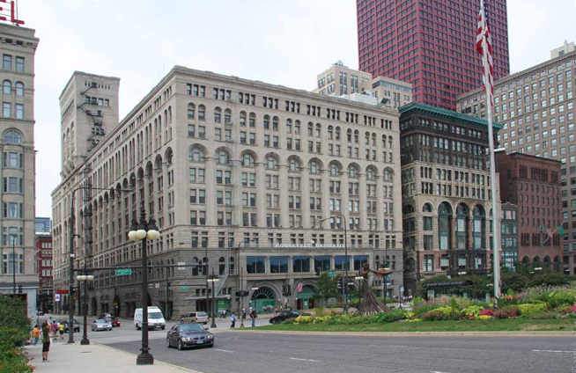

Theatre Auditorium Building

Das Theatre Auditorium Gebäude aus dem Jahre 1886 (achtzehnhundertsechsundachtzig) war das erste multifunktionale Gebäude in der Welt. Es hatte eine Konzerthalle für mehr als 4300 Menschen, ein Bürogebäude, und ein Luxushotel. Es ist sehr schwer (heavy) und ein Turm (tower) steht in der Mitte. Die Roosevelt University hat den Bau gekauft und renoviert. Die Architekten waren der deutsche Immigrant Dankmar Adler und Louis Sullivan. Sie hatten im Turm ihre Büros. Die Akustik von Adler im Auditorium ist fantastisch und Sullivans Ornamente sind exquisit. Das Gebäude steht an der Michigan Avenue und am Congress Parkway.

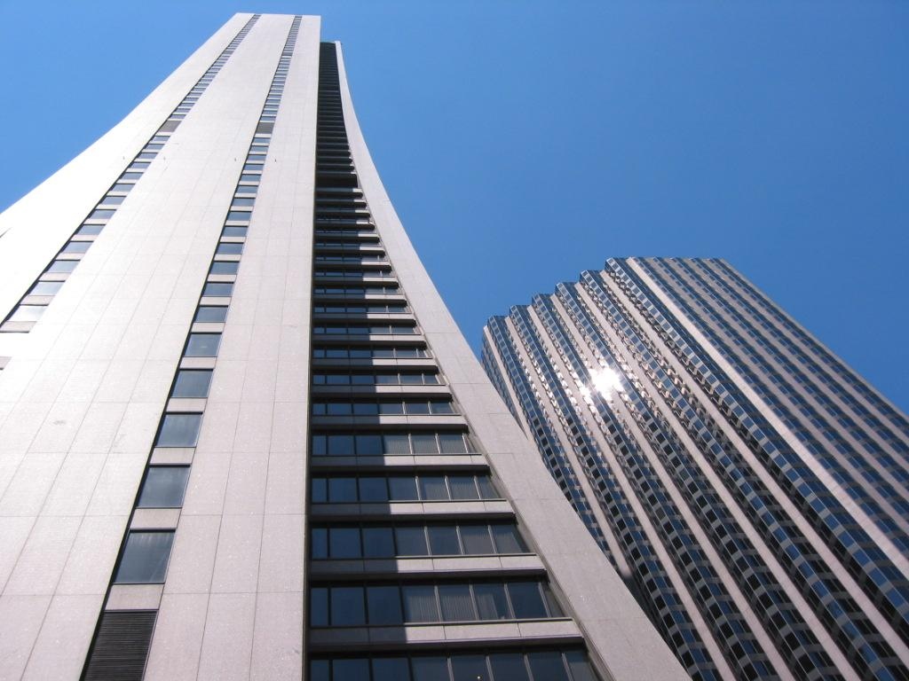

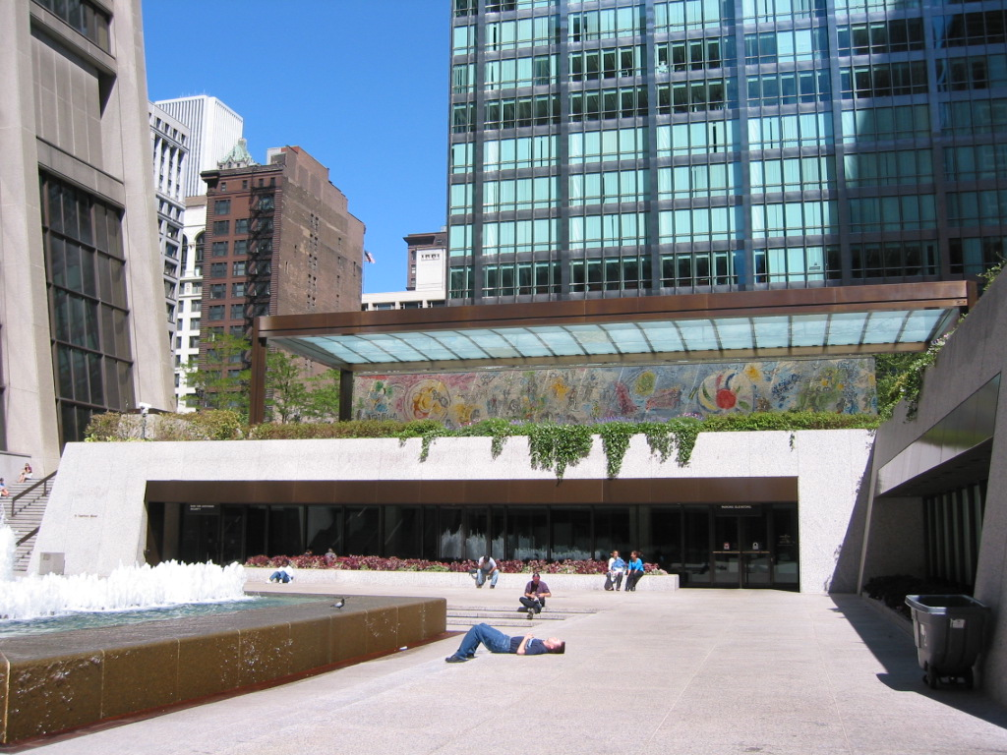

Chase Bank

Die Bank ist im Internationalen Stil, aber sie hat auch Kurven. Man sagt, sie sieht wie der Eiffel Turm aus oder wie ein Segel (sail) im Wind von Lake Michigan. Sie ist schön, aber auch praktisch, weil unten mehr Platz für die Leute in der Bank ist. Das Architektenteam C.F. Murphy war 1969 (neunzehnhundertneunundsechzig) mit dem Bau fertig. Die Architekten durften relativ hoch bauen, weil sie viel für die Leute gemacht haben: sie haben eine schöne Plaza mit dem Mosaik Die vier Jahreszeiten von Marc Chagall, einen Brunnen, und eine U-Bahn Station integriert.

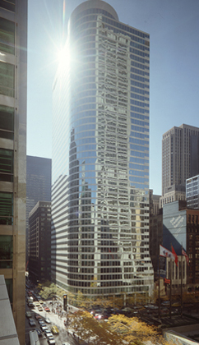

55 West Monroe

Das Gebäude aus dem Jahr 1980 (neunzehnhundertachtzig) ist hoch und vom Internationalen Stil inspiriert, aber hat auch Kurven und spielerische Formen. Der deutschamerikanische Architekt Helmut Jahn hat bei Ludwig Mies van der Rohe am Illinois Institute of Technology studiert, aber hatte auch viele neue Ideen. Er experimentiert mit Materialien wie Glas und Aluminium experimentiert und will Energie sparen (to save). Das Gebäude hat einen runden "Hut” auf dem Dach.

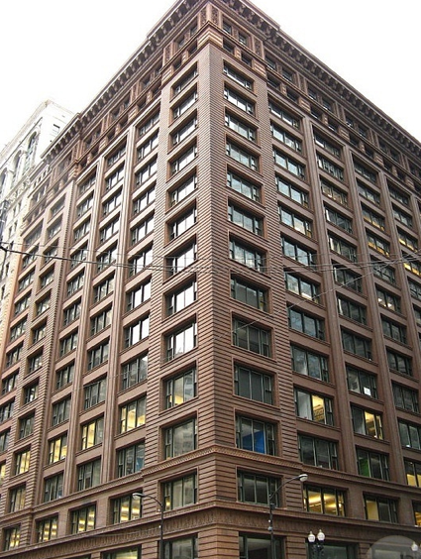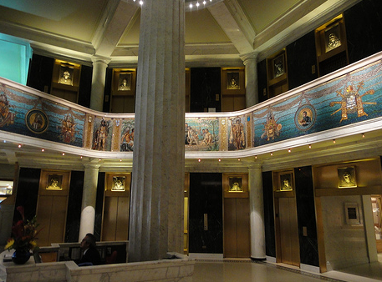

Das Marquette Gebäude

Das Marquette Gebäude aus dem Jahre 1894 (achtzehnhundertvierundneunzig) hat seinen Namen von dem kanadischen Missionar Jacques Marquette. Marquette und Jouis Joliet sind als erste Europäer in die Chicago Region gekommen und haben den Wasserweg zum Mississippi gefunden. Das Marquette Gebäude ist im Chicago Stil. Es hat die Form einer klassischen Säule (classical column), ein Stahlskelett (steel skeleton) mit feuerfester Terrakotta Verkleidung (fireproof terra cotta cladding), und Chicago Stil Fenster. In der Lobby sind ein Mosaik von J.A. Holzer von Tiffany Studios und Büsten von Edwards Kemeys. Die Architekten waren William Holabird und Martin Roche und der Manager war Owen Aldis.

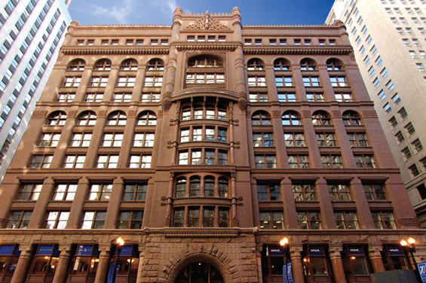

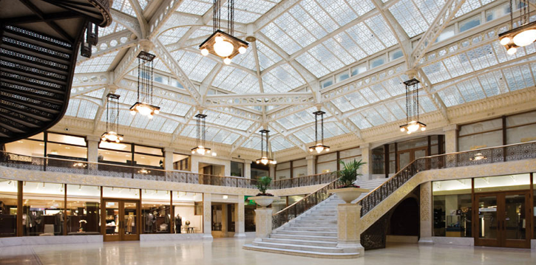

Rookery

Das Rookery Gebäude aus dem Jahre 1886 (achtzehnhundertsechsundachtzig) ist ein Meisterwerk von John Root und Daniel Burnham. Es hat viele Ornamente aus der ganzen Welt und starke horizontale Linien, so dass man die Höhe vergisst. Es ist aus Stein gebaut, aber in dem Gebäude gibt es auch ein Stahlskelett – es ist eine Mischung. Das Gebäude heißt Rookery, weil sich nach dem großen Feuer “rooks” – Krähen auf dem Boden versammelten. Frank Lloyd Wright renovierte die Lobby 1905 (neunzehnhundertfünf) mit Marmor und Gold, aber es gibt auch viele Elemente von John Root.

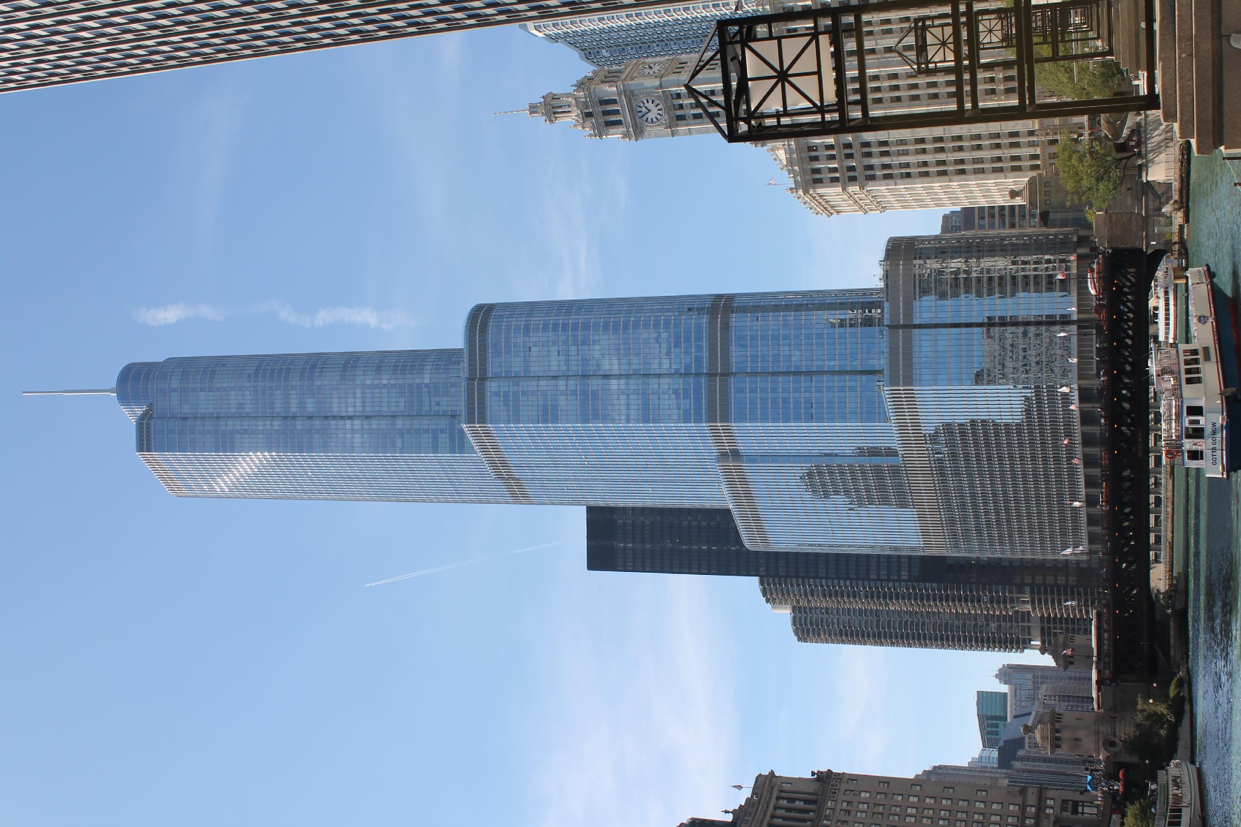

Trump Tower

Kennen Sie den Multimillionär und Geschäftsmann Donald Trump? Dieser elegante Turm aus dem Jahr 2009 (zweitausendundneun) ist ein Projekt von ihm und ist heute der zweitgrößte Wolkenkratzer in Chicago. Er ist 1,389 (eintausenddreihundertneunundachtzig) Fuß hoch oder 423 (vierhundertdreiundzwanzig) Meter hoch und hat eine Antenne. Er ist silberblau wie der Fluss und imitiert auch die Form des Flusses. Der Architekt war Adrian Smith von Skidmore, Owings and Merrill. In den 92 (zweiundneunzig) Stockwerken gibt es Hotelzimmer und Eigentumswohnungen (condos). Auf dem sechzehnten Stock ist ein Restaurant genannt Sixteen.
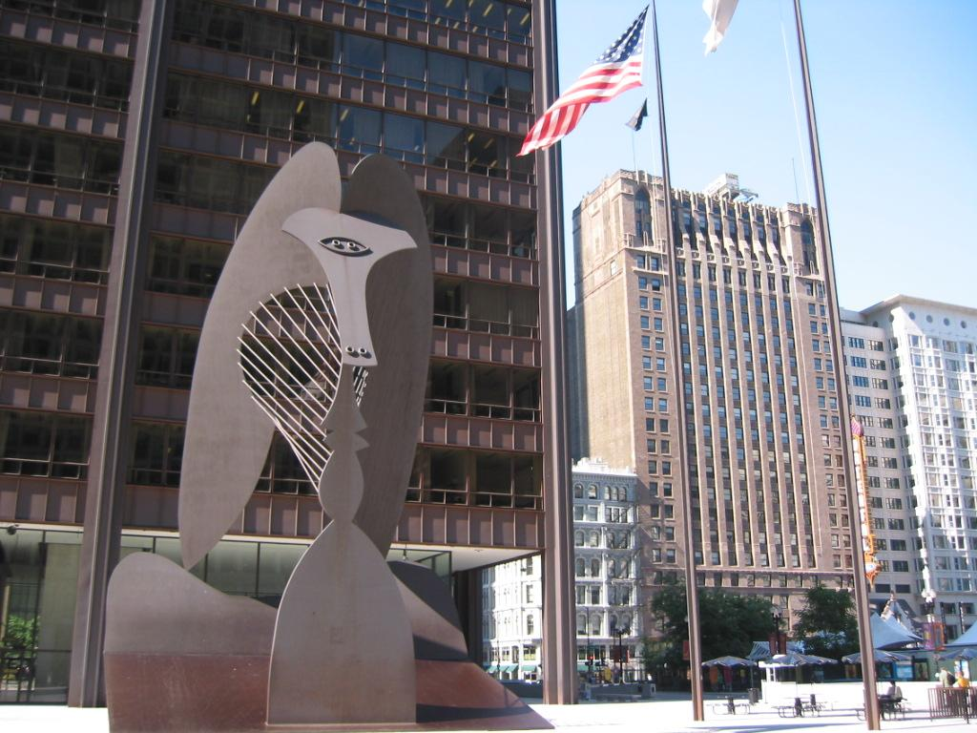

Die Daley Plaza

Die Daley Plaza aus dem Jahre 1965 (neunzehnhundertfünfundsechzig) ist nach dem Bürgermeister Richard Daley benannt. Heute gibt es dort Feste, Märkte, und auch den jährlichen Christkindlmarkt. Das Daley Gebäude hat einen industriellen Look und ist im Internationalen Stil gebaut. Das heißt, es hat ein flaches Dach, keine Ornamente, und ein Stahlskelett (steel skeleton). Der Stahl ist ein rostroter, wetterfester Stahl, und heißt Cor-Ten Stahl. Man muss nichts damit machen und die Farbe verändert sich mit der Zeit. Auf der Plaza steht auch eine Skulptur von einer Fantasiekreatur von Pablo Picasso. Manche Leute denken, dass sie einen Hund oder eine Frau zeigen soll.

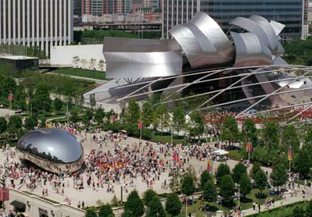

Millennium Park

Zwischen der Michigan Avenue und dem Michigansee liegt ein großer Park. Seit 2004 (zweitausendvier) heißt er Millennium Park. Eine zentrale Position hat das Pritzker Pavilion von Frank Gehry. Es ist eine Konzerthalle in der Form einer Schleife (bow) aus Stahl. Das klassische Grant Park Musikfestival findet hier statt. Sehr bekannt ist auch die Skulptur “Cloud Gate” oder "The Bean" von Anush Kapoor. Man kann sich darin wie in einem Spiegel sehen.

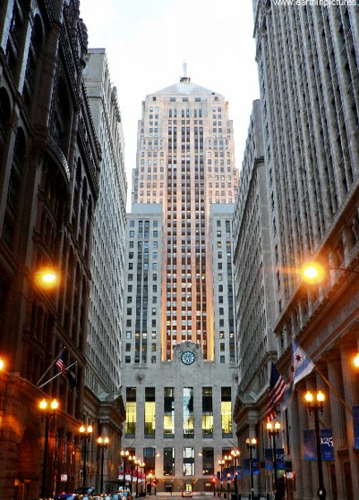

Board of Trade
Batman war hier! Dieser Bau von Holabird und Roche aus dem Jahre 1930 (neunzehnhundertdreißig) im LaSalle Street Canyon ist ein Wolkenkratzer (skyscraper) im Art Deco Stil und war bis 1965 (neunzehnhundertfünfundsechzig) das höchste Gebäude im Loop. Typisch für den eklektischen Art Deco Stil sind starke Kontraste in Farbe und Form, ägyptische Zickzack Muster und andere exotische Motive. Der Bau sieht wie ein Stuhl aus, damit Licht und Luft (air) in die Straßen kommen. Oben steht John Storrs' Art Deco Skulptur von Ceres, der Göttin der Landwirtschaft (goddess of agriculture); und das Gebäude hat andere Figuren, die die Funktion repräsentieren.

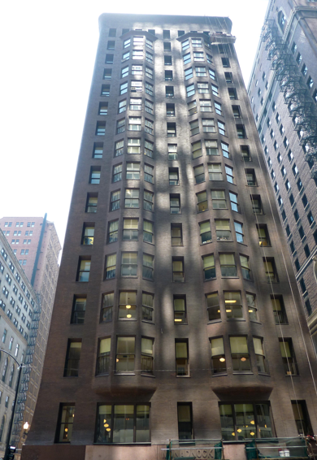

Monadnock
Mit sechzehn Stockwerken ist das Monadnock Gebäude der höchste Bau aus Ziegelsteinen (bricks) der Welt. Daniel Burnham und John Root waren die Architekten und sie haben es zwischen 1889-1891 (achtzehnhundertneunundachtzig und achtzehnhunderteinundneunzig) gebaut. Es ist dunkel, aber auch elegant und originell und hat eine warme und solide Atmosphäre. Der indianische Name "Monadnock" bedeutet "eine Person, die allein stehen kann" und stammt von einem Berg in Neuengland. Der Bau hat nicht viele Ornamente, aber er hat strukturelle Elemente von einem ägyptischen Tempel. Weil das Gebäude hoch ist, müssen die Wände unten sehr dick sein - 6 Fuß im Erdgeschoss (ground floor).

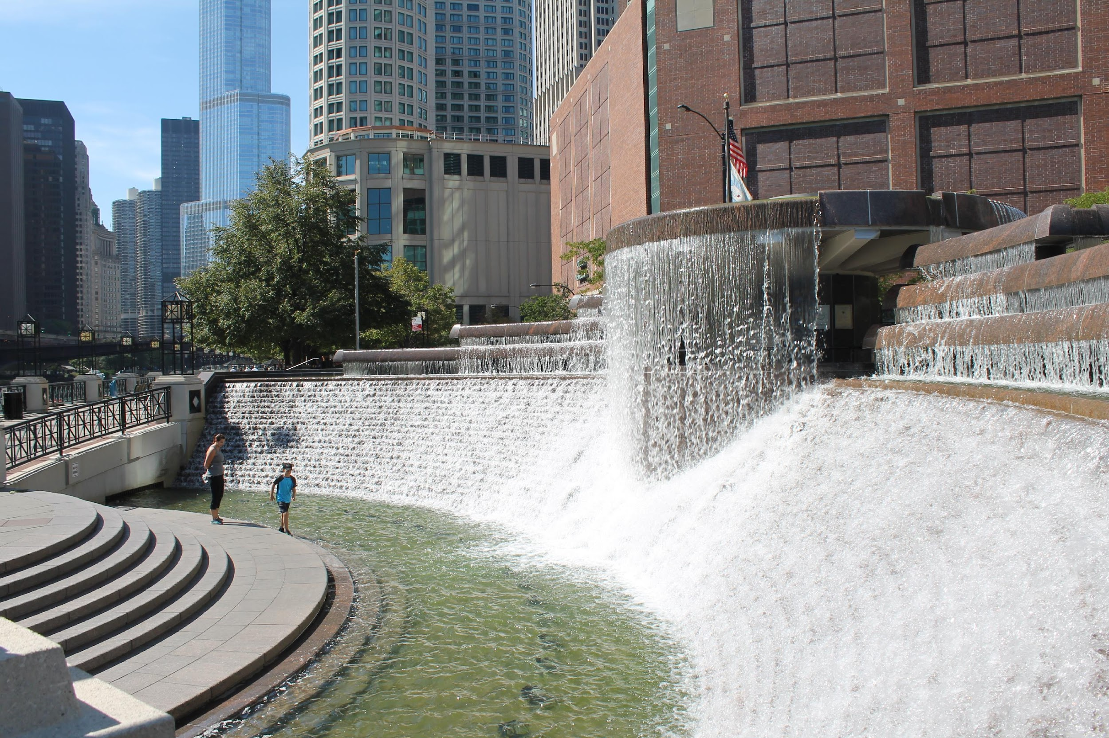

Centennial Fountain
Dieser Brunnen aus dem Jahre 1989 liegt am Chicago Flusses am McClurg Court an der Near North Side. Pro Stunde spritzt zehn Minuten lang Wasser aus dem Brunnen und macht einen großen Bogen (arch) über den Chicago River. Der Architekt war Mies van der Rohes Enkelsohn Dirk Lohan und er hat den Brunnen zum hundertsten Jubiläums (anniversary) der Umkehrung (reversal) des Chicago Rivers entworfen. Man hat den Fluss durch einen Kanal umgeleitet (reversed the water through canal), um das Wasser sauberer zu machen.

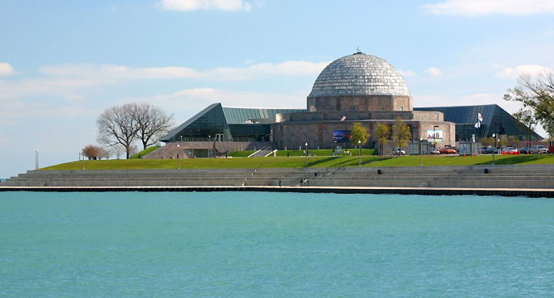

Das Planetarium

Das Adler Planetarium & Astronomie Museum in Chicago, Illinois, ist eine große Attraktion in der Stadt. Es war das erste Planetarium in der westlichen Hemisphäre und ist das älteste in Nordamerika. Es wurde 1930 (neunzehnhundertdreißig) von dem Philanthropisten Max Adler und dem ersten Direktor des Planetariums Philip Fox gegründet (was founded). Der Architekt war Ernest A. Grunsfeld, Jr. Der Architekt Dirk Lohan hat 1998 (neunzehnhundertachtundneunzig) dem Planetarium ein modernes Gesicht gegeben und einen innovatives dreieckiges Sky Pavilion um das Planetarium geschaffen. Es liegt auf dem Museum Campus direkt am Michigansee.

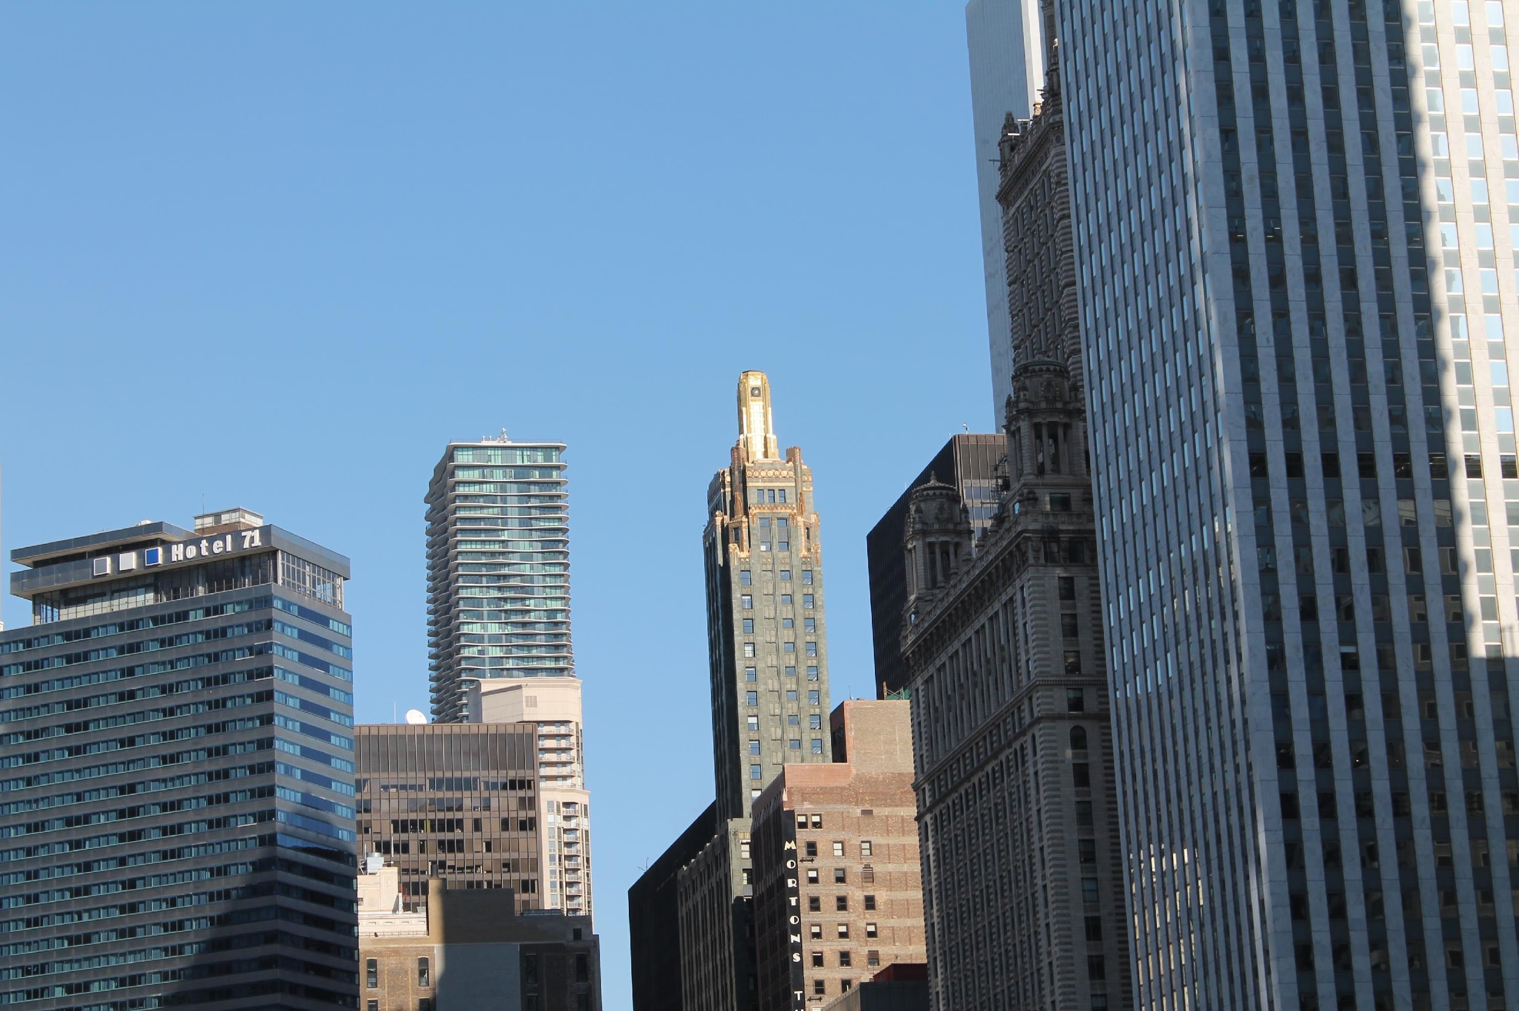

Carbon and Carbide Building

Eine Legende sagt, dass dieses Gebäude an der Michigan Avenue von einer Champagnerflasche (champagne bottle) inspiriert war. Es ist ein fantastisches Beispiel für Art Deco Architektur und stammt aus dem Jahre 1929 (neunzehnhundertneunundzwanzig). Die Architekten waren Daniel Burnham Jr. und Hubert Burnham, Daniel Burnhams Söhne. Seit 2004 (zweitausendvier) ist das Hard Rock Hotel Chicago darin. Der Bau hat 37 (siebenunddreißig) Stockwerke. Die Materialien sind schwarzer Marmor (marble) in der Lobby und schwarzer Granit an der Fassade. Der Turm ist aus dunkelgrüner Terrakotta mit Gold Akzenten.

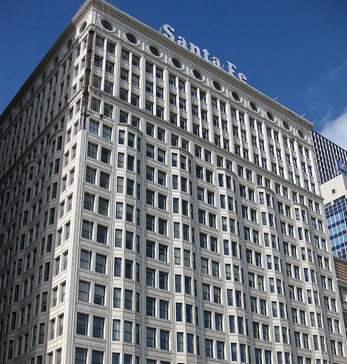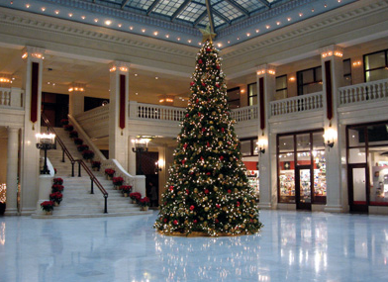

Santa Fe Building / Motorola Building

Früher hieß das Gebäude Santa Fe Gebäude, weil Eisenbahnfirmen darin ihre Büros hatten. Heute heißt es Motorola Building. Daniel Burnham war der Architekt. Es ist im Chicago School Stil gebaut. Es hat die Form einer klassischen Säule (classical column), ein Stahlskelett mit feuerfester weißer Terrakotta Verkleidung (fireproof terracotta cladding), und Chicago Stil Fenster. Die Lobby zeigt typische neoklassizistische Elemente und wichtige (important) Innovationen für Architektur wie der Aufzug (elevator) für Passagiere von Elisha Otis. Heute ist die Chicago Architecture Foundation (CAF) hier.
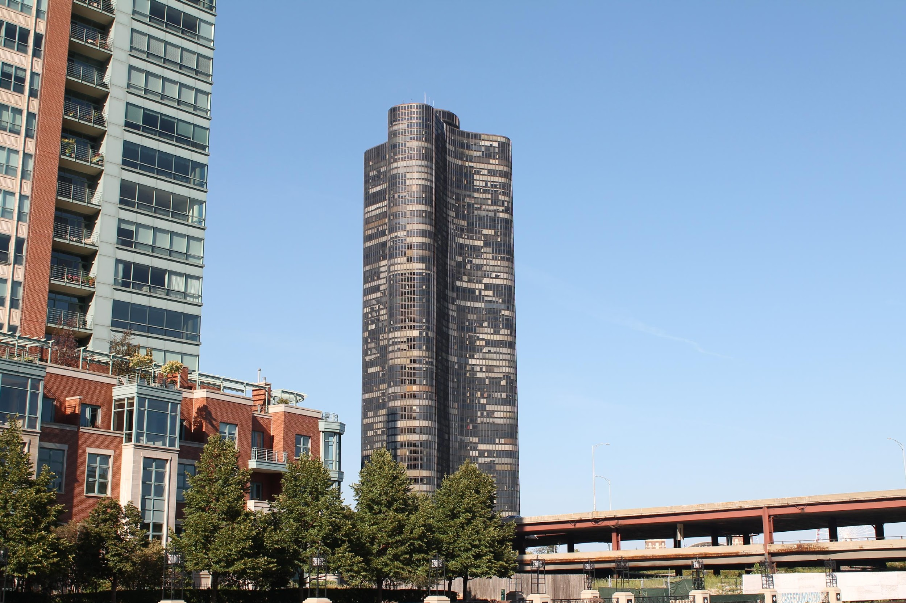

Lake Point Tower

Lake Point Tower aus dem Jahre 1968 (neunzehnhundertacht-undsechzig) ist ein populäres Wohngebäude am Lake Michigan nördlich vom Chicago River und östlich vom Lake Shore Drive. Die Architekten waren John Heinrich und George Schipporeit, Studenten von dem deutschen Immigranten Ludwig Mies van der Rohe am Illinois Institute of Technology. Der Bau ist modern und hat klare Linien, aber er hat auch drei Flügel (wings) mit eleganten Kurven. Die Fassade ist aus Glas und Aluminium. Oprah hat NICHT da gewohnt, aber viele andere Stars wohnen dort oder haben dort gewohnt. Er hat 720 (siebenhundertzwanzig) Eigentumswohnungen (condos). Oben ist ein Restaurant.

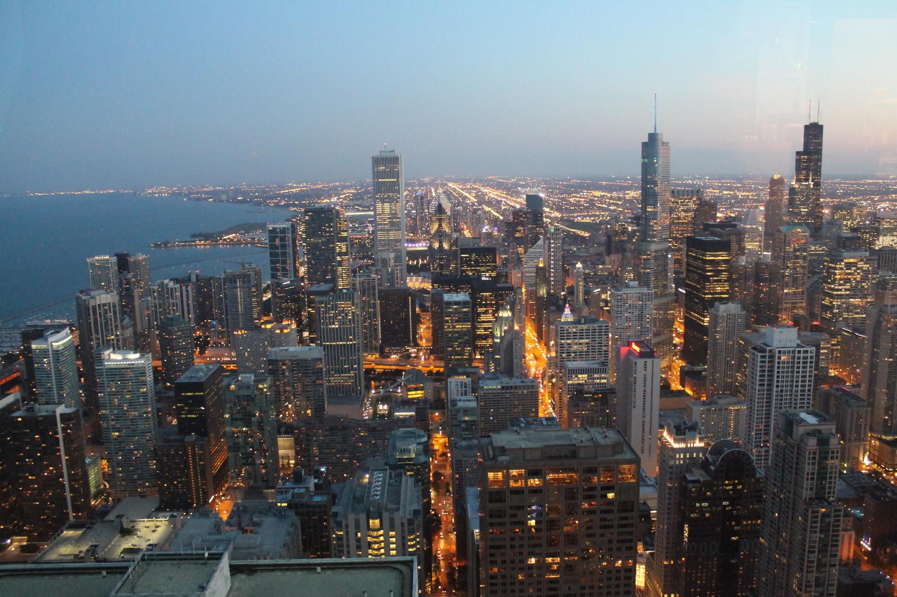

Chicago Skyline und Stadtzentrum

Vom John Hancock Gebäude kann man die Skyline von Chicago sehr gut sehen, bei Tag und auch bei Nacht. Wenn man in Richtung Süden sieht, sieht man die drei höchsten Gebäude in der Stadt: den Willis Turm, den Trump Turm, und das AON Gebäude. Chicago ist seit 1837 (achtzehnhundertsiebenunddreißig) eine Stadt mit einer faszinierenden Geschichte, vielen Innovationen, und interessanter historischer und futuristischer Architektur! Es ist der Geburtsort (birthplace) des Wolkenkratzers (skyscraper).

